Приложение 1

Творческие проекты детей
В творческом объединении “Радиотехническое конструирование” создано не мало творческих проектов, которые нашли практическое применение в быту. Так, например, учащийся творческого объединения собрал цифровой термометр.
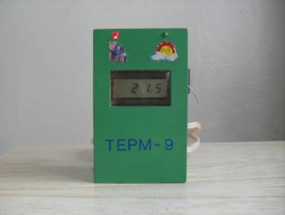
Цифровой термометр
Ему показалась эта схема примитивной и он предложил вместо одного датчика сделать два, один расположить, допустим в комнате, а другой на улице, причём с автоматическим переключением их и с подсветкой соответствующих символов. Задумка была такой, что на семь секунд включается датчик измерения температуры дома, следующие семь секунд высвечиваются показания температуры на улице и процесс повторяется. Методом “проб и ошибок” мы вместе добились ожидаемого результата.
На Всероссийском конкурсе радиолюбителей в г. Сочи учащийся представил прибор для определения содержания окиси углерода в выхлопных газах автомобиля.
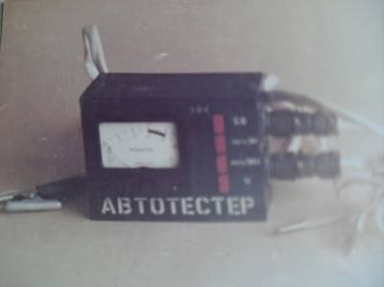
Автотестер
Он не просто изготовил прибор для определения содержания СО, а скомбинировал его: ввёл в схему измеритель бортовой сети автомобиля и тахометр – прибор для определения количества оборотов коленчатого вала двигателя. Получился комбинированный прибор автолюбителя.
В схему регулятора мощности для паяльника вместо стабилитронов поставили светодиоды, которые выполняют две функции: во – первых, стабилизируют напряжение 14В, а во – вторых, служат в качестве индикации регулирования мощности (при максимальном пределе – минимальная яркость, при минимальной мощности – максимальная яркость светодиодов).

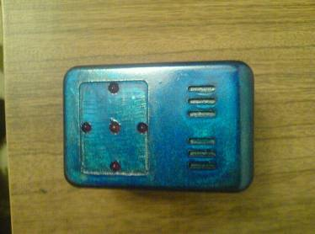
Регулятор мощности

Усовершенствована схема таймера, который через установленное время не только подаёт звуковой сигнал, но и выключает нагрузку Р=500Вт.
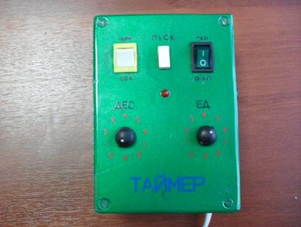

Цифровой таймер

На мой взгляд, очень интересная и сложная работа “Новогодняя композиция”.
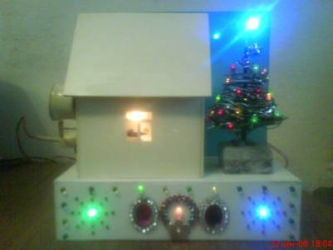
Новогодняя композиция
В домике встроен переключатель гирлянд, служащий для управления четырьмя гирляндами. В окне домика находятся две лампочки жёлтого и синего свечения, которые загораются в такт гирляндам. Рядом с домиком расположена ёлочка. Украшением ёлочки служат три гирлянды на светодиодах красного, жёлтого и зелёного свечения, переключающиеся по определённой программе. На фоне неба расположены “мерцающие звёзды”, роль которых выполняют трёхцветные светодиоды. Декоративным оформлением передней панели подставки служат две переключающиеся снежинки зелёного и синего цвета (каждая состоит из 24 миниатюрных ламп накаливания), а также “бегущий огонь” с автореверсом. Вся конструкция выполнена из полистирола.
Универсальный пробник радиолюбителя представляет собой: испытатель транзисторов, определяющий их структуру; пробник для проверки оксидных конденсаторов (от 1мкФ до 5000 мкФ); пробник для проверки диодов; устройство прозвонки монтажа и блок питания на 2А.
То есть в одном корпусе находятся пять приборов. Это создаёт определённое удобство в радиолюбительской практике при проверке и налаживании устройств.
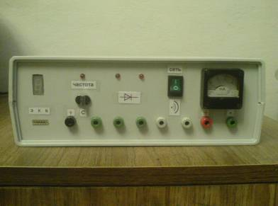
Универсальный пробник радиолюбителя

